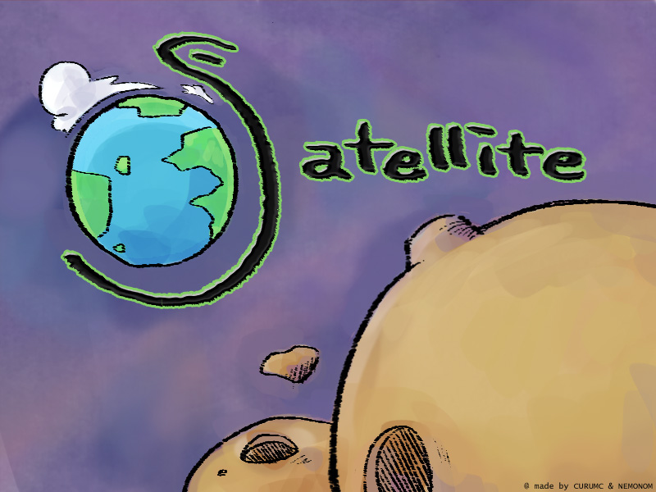

**2016180025 송주희**

**2016180000 이세영**

win api project 보고서

satellite

# **게임 소개**

## 게임 이름

“Satellite”

## 장르

디펜스

## 특징

공전과 자전이 중심인 디펜스 게임

## 게임 오브젝트 소개

#### 지구



플레이어의 본진이며 HP소진시 게임이 종료됀다.

#### 적

#### C:\Users\송주희\AppData\Local\Microsoft\Windows\INetCache\Content.Word\enemy1.jpg

플레이어에게 다가가며 충돌시 플레이어의 HP를 깍는다. HP 소진시 20의 자원을 얻을 수 있다

##### +체력 표시

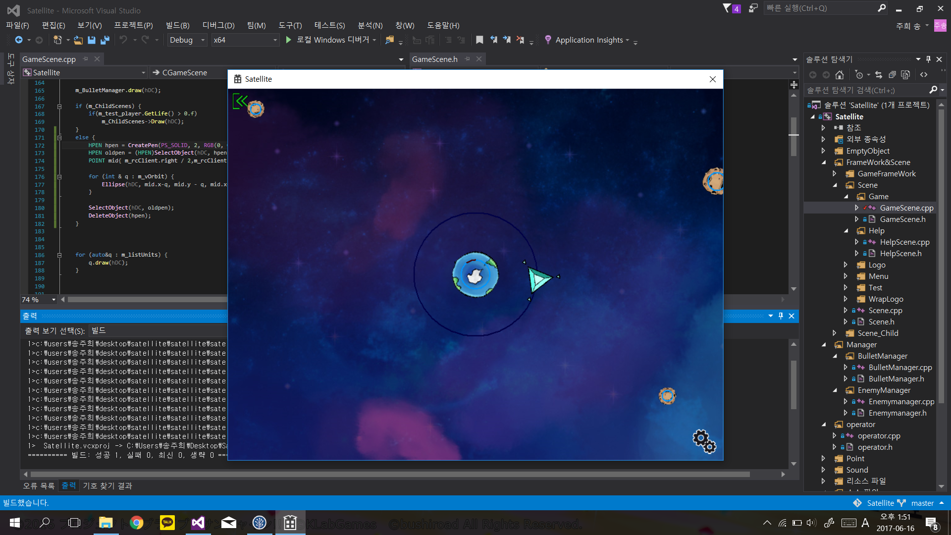

#### 궤도

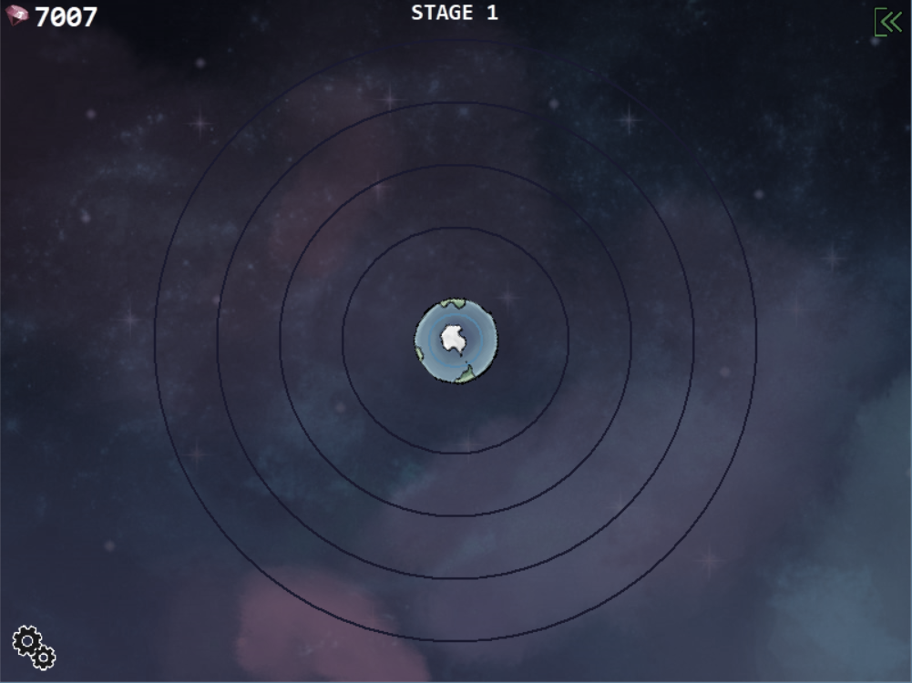

플레이어에서 가장 가까운 궤도가 레벨 1이며 게임 시작 시 1레벨 궤도가 제공되고 최대 4 레벨 궤도 까지 추가 가능하다. (궤도 추가시 1000의 자원 소모)

레벨당 *2개의 유닛을 설치할 수 있다.

#### 유닛



* TYPE B

자원 비용: 300

10프레임당 총알을 발사해 부딪힌 적에게 0.2%의 데미지를 줌

* TYPE L

자원 비용: 400

80프레임 마다 레이저가 동작하고 50프레임동안 레이저가 지속된다. 레이저와 충돌한 적에게 0.1%의 데미지를 준다

* TYPE S

자원 비용: 600

유닛의 중심을 기준으로 거리 50에 있는 적들에게 0.002%의 데미지를 주며 20초 동안 진행방향의 오른쪽 방향으로 속도만큼, 진행방향의 반대 방향으로 0.5속도로 움직인다.

* TYPE T

자원 비용: 500

유닛의 중심을 기준으로 거리 120, -45°~+45°에 있는 적들에게 유도탄을 발사해 0.02%의 데미지와 20프레임 동안 0.003%의 데미지를 준다

## 게임 플레이 방법

메인 메뉴에서 게임 시작 버튼을 누르면 게임이 진행된다.

일정 시간이 지나면 스테이지가 증가한다.

적은 스테이지 레벨이 올라갈수록 빠르게 생성되고 빠르게 다가온다.

왼쪽 아래의 edit 버튼 클릭시 게임이 일시 정지 되며 자신의 궤도에 유닛을 설치 수 있다.

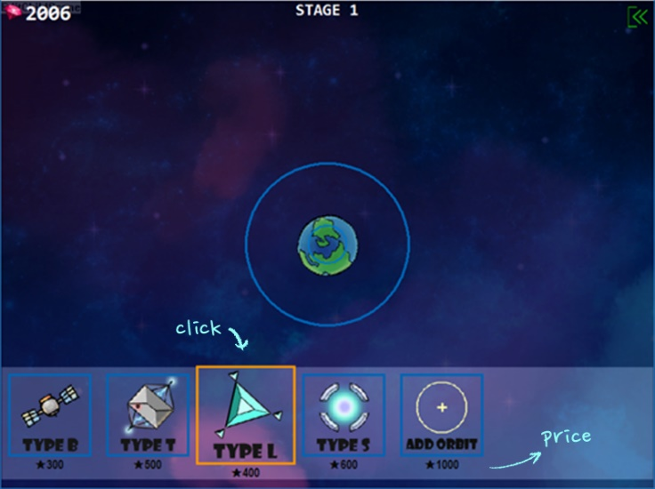 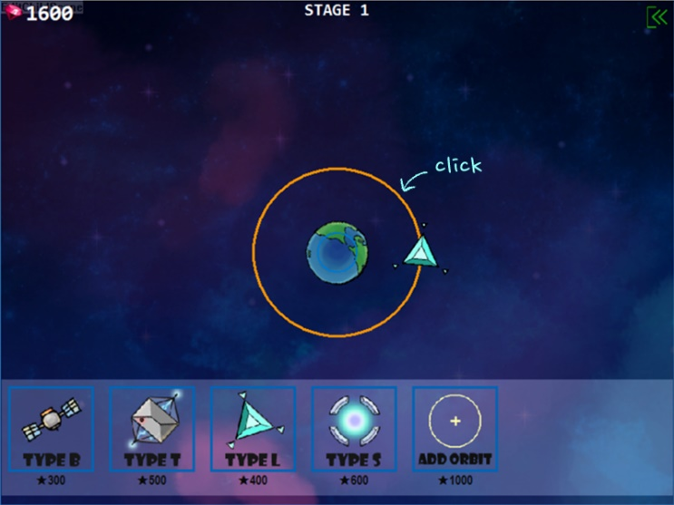

## 게임 스크린샷

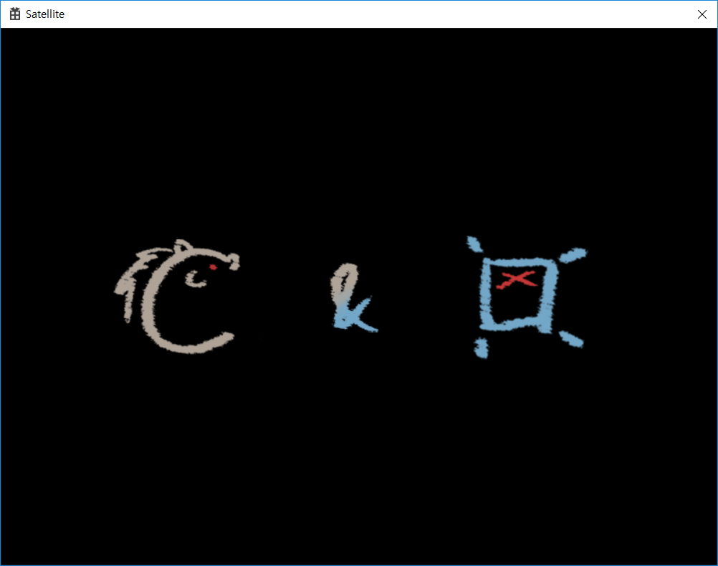 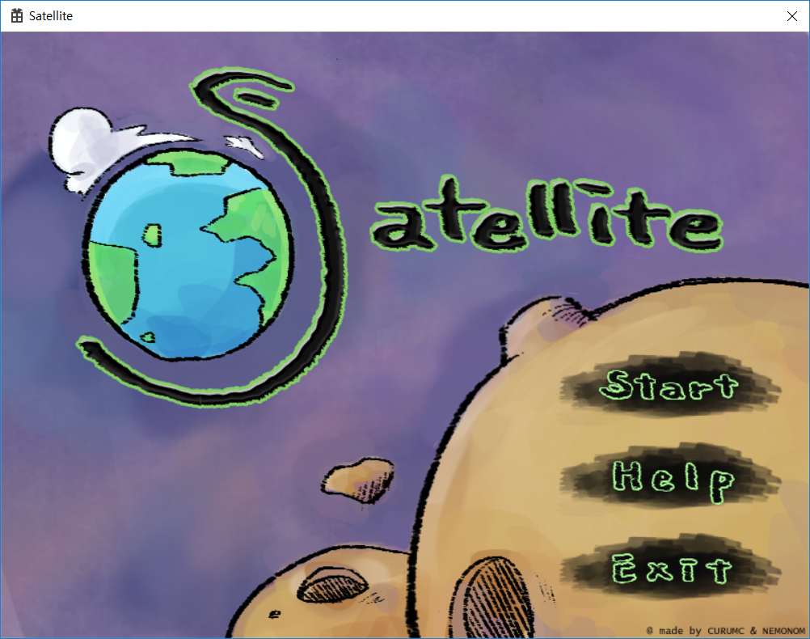 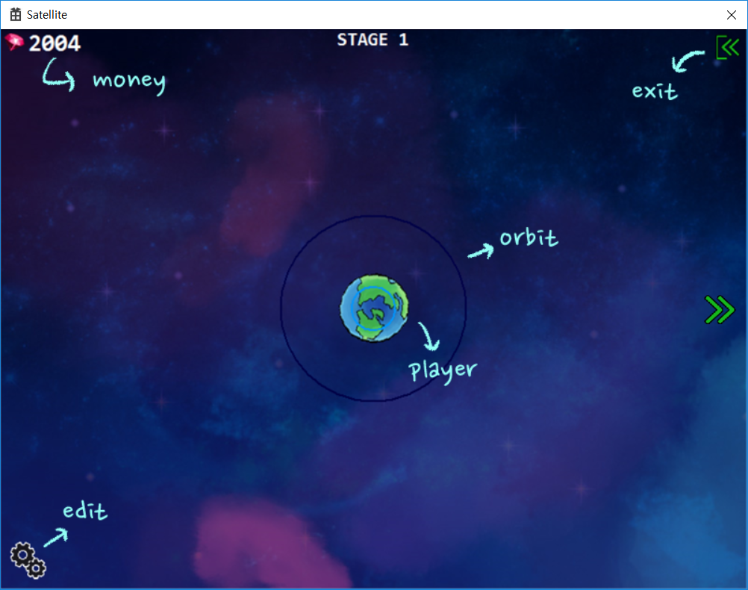 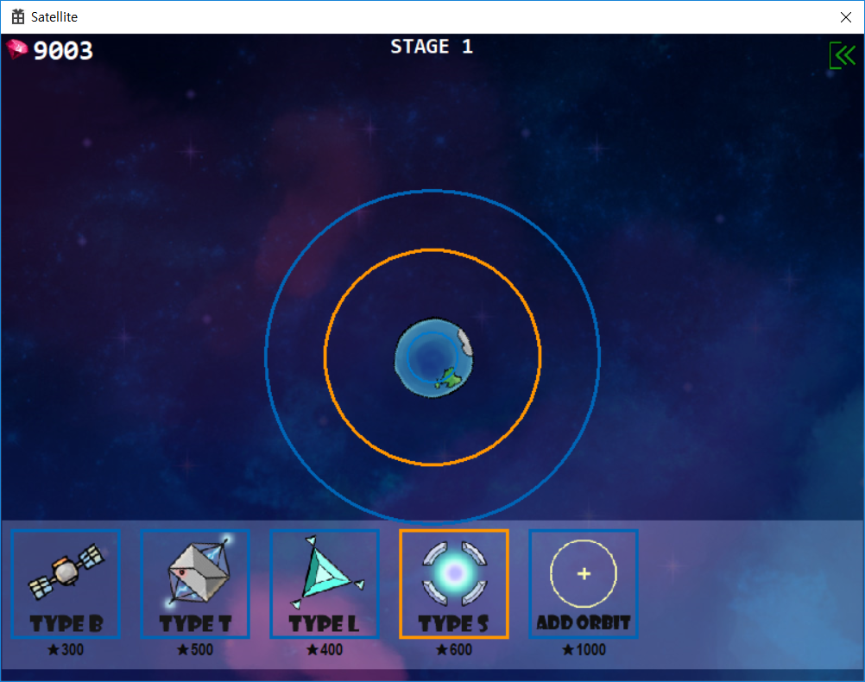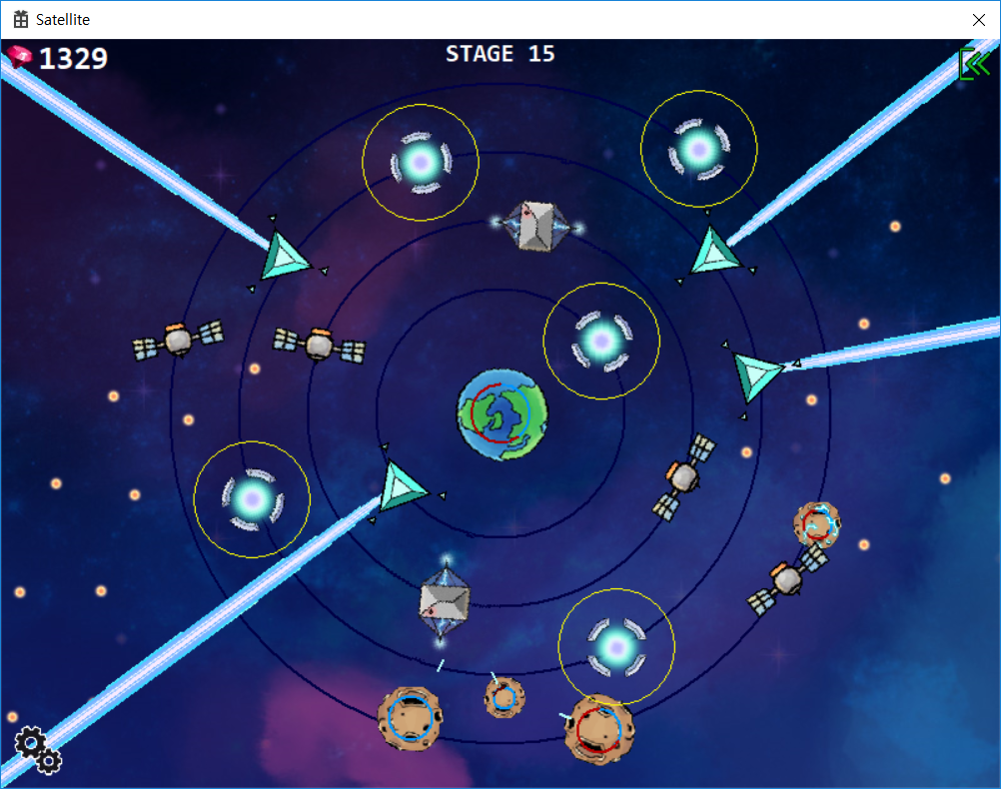 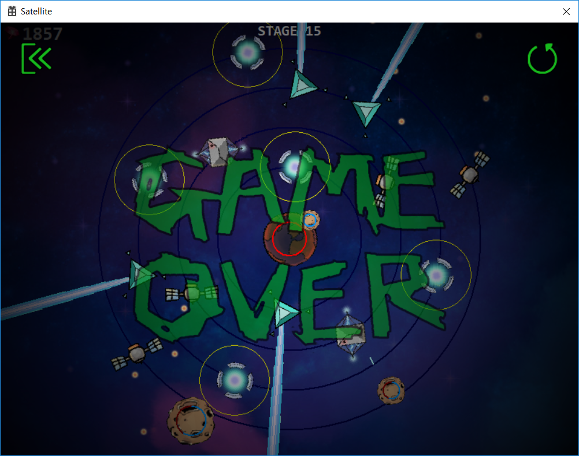

# 팀원 역할

|  |  |  |
| --- | --- | --- |
| 내용 | 이세영 | 송주희 |
| 제안서 | ★ | ★ |
| GameFrameWork & Scene CLASS 제작 | ★ |  |
| ChildScene CLASS 제작 |  | ★ |
| Scene 및 ChildScene 제작 | ★ | ★ |
| Game mechanism |  | ★ |
| Draw function |  | ★ |
| Sound class(FMOD) | ★ |  |
| Sound resource | ★ |  |
| Img resource | ★ |  |
| Fix error | ★ | ★ |
| Edit balance | ★ |  |
| Ppt | ★ |  |
| 보고서 |  | ★ |

# 구현한 기술

## 화면 흔들기

삼각함수로 일정한 주기만큼 그릴 위치를 이동시켜 draw

## 차일드 씬

현재 씬에서 다른 작업을 위한 씬을 구현하기 위해 차일드 씬 클래스를 만들어 처리

## Alpha 이미지 회전해 그리기

alpha값을 가진 파일을 plgblt을 하면 투명하게 그려지지 않고 draw시 회전이 되지않아 배경을 회전 후 draw로 그리고 다시 회전시킴

## 부채꼴 충돌 체크

시야각 -45°~45°의 유닛과 적의 충돌체크를 위해 유닛이 바라보는 방향벡터와 유닛에서 적의 벡터를 노멀라이징 후 내적 하여 cos(45) 아래 값을 제외시킴.

## FMOD

다양한 소리가 섞여서 남

## 어썸한 그래픽

게임에 제작된 모든 리소스를 제작 및 편집함.

# 제작 후기

## 송주희

실습과는 달리 해야 할 일을 찾아야 하는 점이 어려웠지만 다양한 리소스들과 순차적으로 제작되어 가는 프로젝트를 보며 재미있게 제작할 수 있었다.

## 이세영

수업시간에 배운 FMOD가 도움이 되었다.

대학교 입학 후 첫 프로젝트여서 걱정했지만 좋은 팀원을 만나서 성공적으로 끝낼 수 있었다.